19 мая 2017 года старший инспектор Отдела надзорной деятельности и профилактической работы Центрального района ГУ МЧС России по Санкт-Петербургу Кузьминов Александр Васильевич провел тренировку по действиям в случае возникновении возгорания или пожара в здании Куйбышевском районного суда Санкт-Петербурга, расположенного по адресу: ул. Караванная, д. 20. В ходе тренировки сотрудник МЧС оценил действия судебных приставов при срабатывании системы пожарной сигнализации, знания мест расположения первичных средств пожаротушения и внутренних пожарных кранов, и умение пользоваться ими при ликвидации возгорания.
По окончании учений были подведены итоги по действиям участников учений и доведено до их сведения, что прошло не так и над чем ещё предстоит поработать, а также проведен инструктаж по пожарной безопасности.
Цель таких учебных тренировок - отработка действий по ликвидации пожара имеющимися в наличии средствами пожаротушения - при помощи огнетушителей и внутреннего противопожарного водопровода и действий персонала объекта по эвакуации и спасению людей.
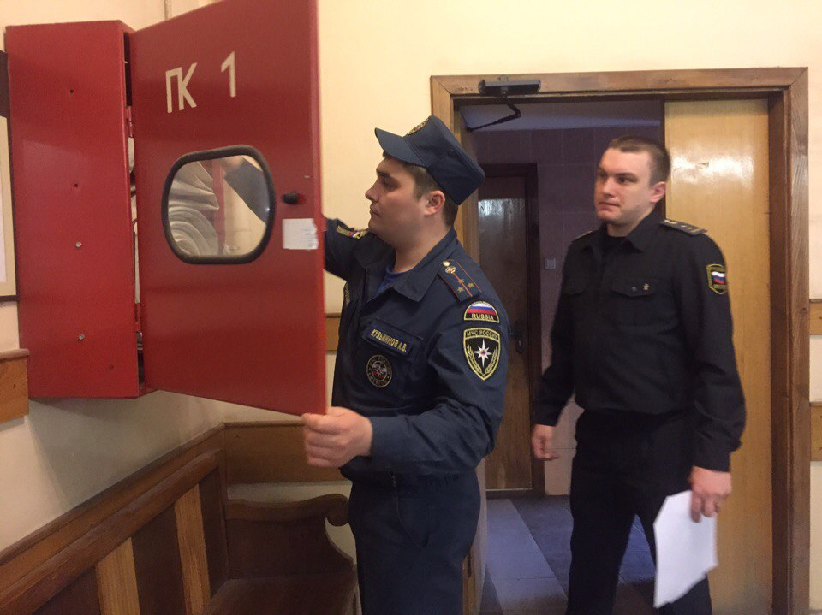

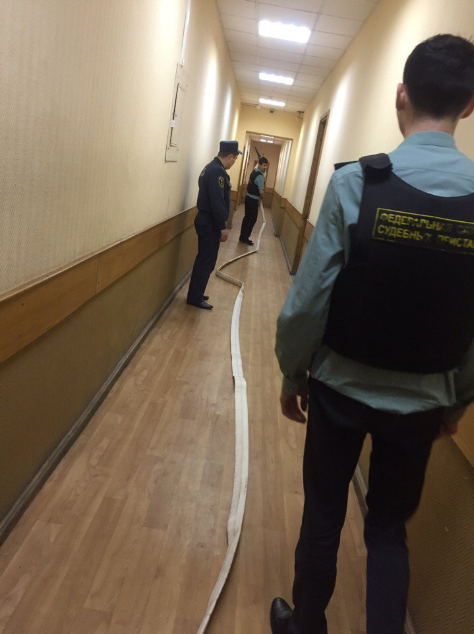

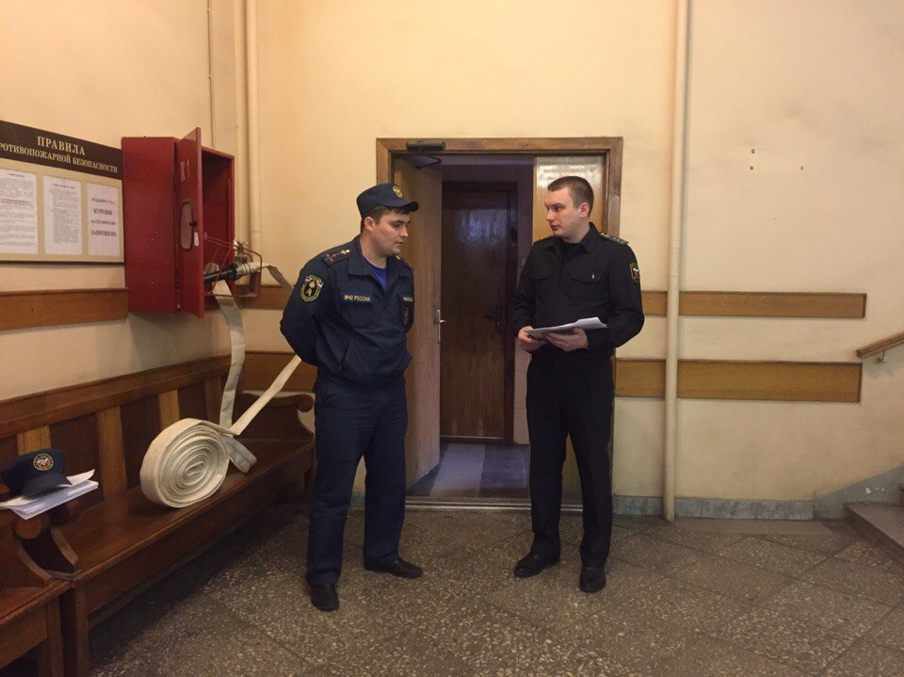

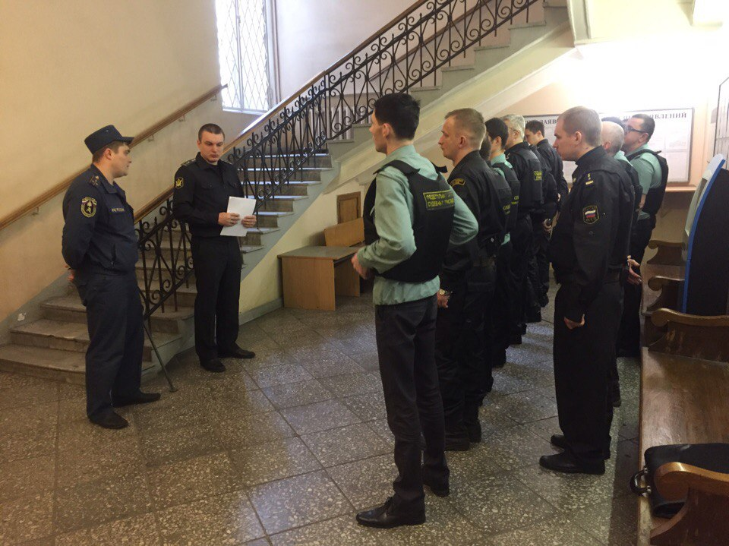
ОНДПР Центрального района
22.05.2017г.

